SIPAR
SISTEMA INTELIGENTE DE PARQUEADERO

Daniel Esteban Arevalo Martinez
Julián David Bayona Castro
Deyvid Fernando Cruz Molano

Ingeniero Carlos Fernando Arenas Fonseca

UNIVERSIDAD PEDAGÓGICA Y TECNOLÓGICA DE COLOMBIA.
Gerencia Informática
Facultad de ingeniería
Escuela Ingeniería de sistemas y computación
TUNJA
2026
1. Resumen Ejecutivo
El Sprint 1 tuvo como propósito construir la base funcional del sistema. Arrancamos desde cero y terminamos el sprint con un MVP que realmente funciona: autenticación por roles, registro de vehículos con cámara y comunicación entre microservicios. Todo corre localmente con Docker y fue presentado y validado en la Sprint Review con el stakeholder.

Los entregables de este sprint fueron:
- Backend en FastAPI con login JWT y control de acceso por rol (admin y vigilante).
- Frontend en React para la pantalla de login y el tablero administrativo.
- Microservicio SOA de salida de vehículos: detecta placas por cámara y reenvía el evento al backend.
- Microservicio SOA de entrada de vehículos: misma lógica, cámara de entrada.
- Autenticación interna entre servicios mediante API Key (X-API-Key).
- Base de datos MySQL con esquema inicial y migraciones aplicadas para turnos.
- Pruebas unitarias y de API para los dos microservicios.

2. Objetivo del Sprint y Alcance Real
Objetivo planteado
Implementar el flujo base del parqueadero: autenticación de usuarios (admin y operador), recepción de eventos de placas desde cámara y comunicación entre los servicios del sistema.

Lo que quedó listo
- Login diferenciado por rol (admin / vigilante) funcionando end-to-end.
- Creación automática de usuarios por defecto al arrancar el backend (idempotente).
- Endpoints internos para eventos de entrada y salida en el backend principal.
- Microservicio de salida listo para modo manual y modo automático con cámara.
- Microservicio de entrada con la misma arquitectura espejo.
- UI de administrador con acceso a cámara del navegador, detección por frame y registro manual.
- Control de duplicados por ventana de tiempo en ambos microservicios.

Fuera de alcance (Sprint 2)
- Cierre funcional completo del flujo manual de negocio en campo.
- Reglas finales de persistencia del ciclo ticket → cobro.
- Hardening productivo: secretos, CORS restringido, observabilidad avanzada.

3. Participantes del Sprint
No. | Nombre | Cargo / Rol | Teléfono | Acta
1 | Deyvid Fernando Cruz Molano | Director / Scrum Master | 321 5174267 | Acta No. 1
2 | Julián David Bayona Castro | Líder Backend | 305 3984938 | Acta No. 1
3 | Daniel Arévalo Martínez | Analista QA / Documentación | 320 5907917 | Acta No. 1

4. Sprint Backlog — Historias de Usuario
ID | Historia de Usuario | Criterios clave | Responsable | Estado
HU-01 | Como admin, quiero iniciar sesión para acceder al panel. | Login exitoso, JWT emitido, redirección a dashboard. | J. Bayona | Hecho
HU-02 | Como operador, quiero iniciar sesión para acceder al módulo de entrada. | Login con rol vigilante funcional, bloqueo con 401 por credenciales inválidas. | J. Bayona | Hecho
HU-03 | Como operador, quiero que el sistema capture la placa automáticamente al entrar un vehículo. | Detección por frame, envío al backend, control de duplicados activo. | J. Bayona | Hecho
HU-04 | Como operador, quiero registrar manualmente la placa cuando la cámara falla. | Formulario de registro manual funcional en UI de admin. | J. Bayona | Hecho
TT-01 | Pruebas del módulo de autenticación. | Login y bloqueo documentados con pytest. | D. Arévalo | Hecho
TT-02 | Pruebas del módulo de registro de entrada. | Captura automática y manual cubiertas. | D. Arévalo | Hecho

5. Arquitectura Implementada
La arquitectura del Sprint 1 sigue un patrón de microservicios SOA. Hay un backend central en FastAPI, dos microservicios independientes (uno de entrada y uno de salida de vehículos), un frontend React servido por Nginx, y una base de datos MySQL compartida. Los microservicios no hablan directamente entre sí: todo pasa por el backend principal.

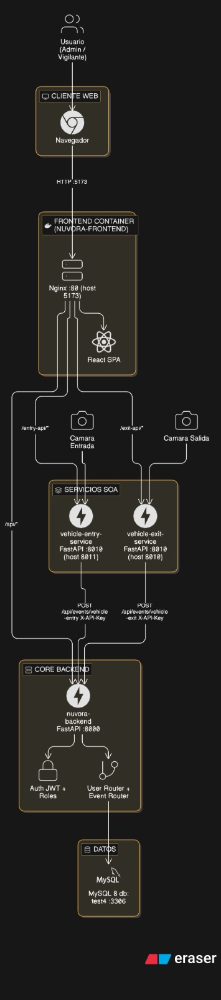
Figura 1. Diagrama de flujo de servicios — Sprint 1

Servicios Docker (docker-compose.yml)
Servicio | Tecnología | Puerto | Descripción
backend | FastAPI (Python) | 8000 | API principal: auth, eventos, turnos, usuarios.
vehicle-exit-service | FastAPI (Python) | 8010 | Detección de placas en salida + reenvío al backend.
vehicle-entry-service | FastAPI (Python) | 8011 | Detección de placas en entrada + reenvío al backend.
frontend | React 18 + Nginx | 5173 | Login, dashboard admin, cámara y registro.
db | MySQL 8 | 3306 | Base de datos con esquema y migraciones aplicadas.

6. Implementación Técnica
6.1 Backend principal (nuvora-backend)
El backend espera activamente a que la base de datos esté lista antes de arrancar (wait_for_database), evitando race conditions típicos en compose. Al iniciar, crea los usuarios por defecto de forma idempotente usando hash pbkdf2:sha256. La sesión se maneja con JWT HS256 y hay guards por rol: require_admin, require_cajero, require_vigilante. La comunicación interna con los microservicios se protege con una API Key en el header X-API-Key.

Endpoints principales implementados:
- POST /api/users/login — autenticación y emisión de JWT.
- GET /api/users/me — datos del usuario activo.
- POST /api/events/vehicle-exit — recepción de eventos de salida.
- POST /api/events/vehicle-entry — recepción de eventos de entrada.
- Módulo de turnos de caja con inicio/cierre, cálculo de monto_total y total_vehiculos.

6.2 Microservicio SOA de salida (vehicle-exit-service)
Está dividido en capas: main.py maneja la API y el ciclo de vida, service.py contiene las reglas de negocio, detector.py integra el ALPR (mock o fast-alpr real), y backend_client.py es el cliente HTTP hacia el backend. El flujo manual recibe la placa vía POST, la valida, aplica el filtro anti-duplicado (DuplicateEventGuard) y reenvía al backend. El modo automático corre un CameraWorker con OpenCV que detecta frames y filtra por confianza mínima.

6.3 Microservicio SOA de entrada (vehicle-entry-service)
Arquitectura espejo al de salida, lo que simplifica el mantenimiento. La ruta principal POST /api/v1/vehicle-entries envía el evento a POST /api/events/vehicle-entry. Mismo patrón de anti-duplicado por ventana temporal y endpoint detect-frame para detección desde el navegador.

6.4 Frontend (nuvora-frontend)
Stack: React 18 + Vite, servido por Nginx dentro de su propio contenedor. El login maneja validaciones, errores y resolución de rol. El dashboard de admin incluye lectura del estado del exit-service, lista de eventos recientes, registro manual de salida y captura de cámara con envío de frame para detección automática. Los proxies de Nginx están configurados así: /api/* va al backend, /exit-api/* al servicio de salida, /entry-api/* al de entrada.

7. Modelo de Datos y Migraciones
Tabla | Propósito
usuarios | Usuarios del sistema con rol, estado activo y credenciales.
clientes | Registro de clientes del parqueadero.
vehiculos | Vehículos registrados con placa y asociación al cliente propietario.
turnos | Turnos de caja con inicio, cierre, monto total y total de vehículos.
tickets | Registro de entradas y salidas con hora, tarifa y turno asociado.
cierres_caja | Consolidación de cierres contables por turno.

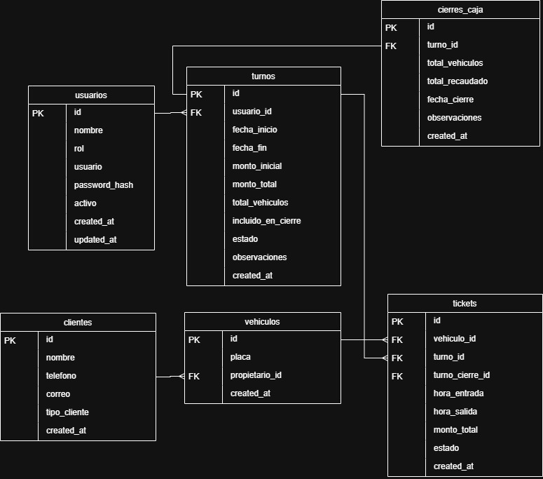
Figura 2. Esquema de base de datos

8. Seguridad Implementada
Mecanismo | Descripción
Password Hashing | pbkdf2:sha256 vía werkzeug para almacenamiento seguro de contraseñas.
JWT de sesión | Token HS256 emitido al hacer login, incluye rol y opcionalmente turno_id al abrir turno.
API Key interna | Header X-API-Key para comunicación entre microservicios y backend. Validado con verify_service_api_key.
Control por rol | Guards require_admin, require_cajero, require_vigilante aplicados en los endpoints sensibles.

Pendientes de seguridad para producción:
- Rotación de SECRET_KEY y SERVICE_API_KEY hacia variables de entorno seguras o vault.
- Restricción de CORS a dominios específicos.
- Rate limiting y auditoría de accesos.

9. Pruebas y Validación
9.1 Pruebas automatizadas
Archivo | Caso de prueba | Tipo | Estado
vehicle-exit-service/tests/test_service.py | Forward del primer evento | Unitaria | Pasa
vehicle-exit-service/tests/test_service.py | Bloqueo de duplicado en ventana | Unitaria | Pasa
vehicle-exit-service/tests/test_api.py | Health check | API | Pasa
vehicle-exit-service/tests/test_api.py | Registro exitoso de salida | API | Pasa
vehicle-exit-service/tests/test_api.py | Error backend → 502 | API | Pasa
vehicle-exit-service/tests/test_api.py | Detección por frame | API | Pasa
vehicle-entry-service/tests/test_service.py | Forward del primer evento de entrada | Unitaria | Pasa
vehicle-entry-service/tests/test_api.py | Registro exitoso de entrada | API | Pasa

9.2 Cobertura funcional validada en demo
- Login funcional con roles admin y operador.
- Rechazo por credenciales inválidas con HTTP 401.
- Envío de eventos de salida/entrada al backend con normalización de placa.
- Detección básica por cámara — flujo de integración completo validado.

10. Instrucciones de Ejecución
Opción A — Docker (recomendado)
Desde el directorio SRC/, correr: docker compose up --build

URLs del stack
Servicio | URL
Frontend | http://localhost:5173
Backend API Docs | http://localhost:8000/docs
Exit Service Health | http://localhost:8010/health
Entry Service Health | http://localhost:8011/health

Ejecución de pruebas:
- cd SRC/vehicle-exit-service && pytest
- cd SRC/vehicle-entry-service && pytest

11. Riesgos y Deuda Técnica
# | Riesgo / Deuda | Área | Impacto | Sprint objetivo
1 | Precisión ALPR depende de calidad de cámara y condiciones de luz. | ALPR / Hardware | Alto | Sprint 2
2 | Ciclo completo ticket (entrada → salida → cobro) sin persistencia final. | Backend / Negocio | Alto | Sprint 2
3 | Secretos configurados para dev (SECRET_KEY, SERVICE_API_KEY). | Seguridad | Medio | Sprint 2
4 | Sin pruebas E2E frontend → microservicio → backend → DB. | QA | Medio | Sprint 2
5 | Carga académica del equipo puede reducir el tiempo disponible. | Equipo | Medio | Ongoing

12. Definición de Terminado (DoD) — Sprint 1
Criterio DoD | Responsable | Cumplido
Incremento desplegable en entorno local con Docker. | Todo el equipo | Sí
Funcionalidad principal demostrable en Sprint Review. | Deyvid Cruz | Sí
Pruebas unitarias y de API de microservicios ejecutables. | Daniel Arévalo | Sí
Documentación funcional y técnica disponible. | Daniel Arévalo | Sí
Stakeholder validó y aceptó el MVP presentado. | Deyvid Cruz | Sí

